Bactris setiflora Burret

Ceroxylon amazonicum Galeano

Geonoma atrovirens Borchs. & Balslev

Wettinia aequatorialis R. Bernal

Lepidaploa violiceps

Begonia consobrina

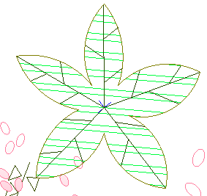

Begonia lugonis

Aechmea kentii

Saurauia schultzeorum Sleumer (Guacamayos)

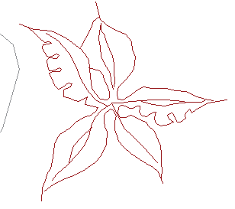

Guatteria pastazae

Rollinia dolichopetala

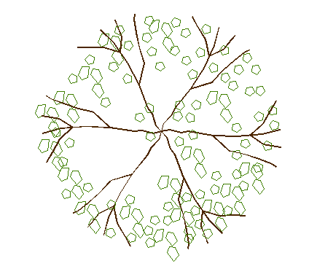

Bomarea evecta